Základní škola
při Dětské psychiatrické nemocnici, Opařany 160
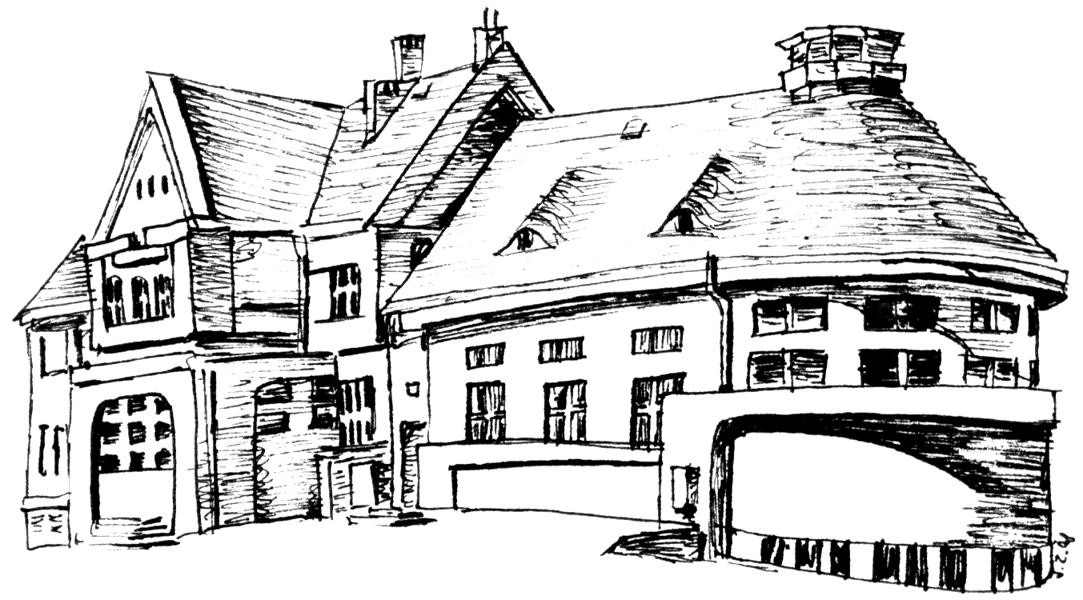

Koncepce rozvoje školy
Dlouhodobý záměr na roky 2020 - 2025

1.Současný stav – výchozí stav
Základní škola při Dětské psychiatrické nemocnici, Opařany 160 je největší školou tohoto typu v České republice. Žáci jsou zde vzděláváni ve dvou typech škol: základní škola a základní škola speciální. Kromě žáků základní školy, poskytuje škola odborné konzultace všem žákům středních škol, kteří jsou hospitalizováni v DPN Opařany. Škola má kapacitu 184 žáků. V letošním roce došlo k navýšení počtu kmenových žáků na devět. Vyšli jsme vstříc zákonným zástupcům a také lékařům, kteří vyhodnotili situaci těchto žáků jako nad míru potřebnou pro jejich další rozvoj a pomoc při vzdělávání.

  - Pedagogická a výchovná činnost
    - Pedagogové
- Všichni učitelé mají vysokoškolské vzdělání, všichni splňují předepsanou kvalifikaci, převládá Speciální pedagogika
- 6 asistentů pedagoga má úplné střední vzdělání zakončené maturitní zkouškou, všichni splňují kvalifikační požadavky na AP
- Kolektiv pracuje týmově, jsou zřízena metodická sdružení
- Většina pedagogů má zájem o další vzdělávání
- Ve výuce jsou používány moderní aktivizující metody
- Škola pokračuje v aktivitách realizovaných a již ukončených projektů: projekt ESF OPVK Eliminace problémového chování žáků pomocí muzikoterapie, projekt ESF OPVK Nácviky sociálních a komunikačních dovedností žáků s poruchami autistického spektra a projekt ESF OPVK Inovace školní práce. Škola je zapojena do projektu Ovoce do škol, Mléko do škol a průběžně se účastní dalších projektů
- Ve škole působí tito koordinátoři: ŠVP, EVVO, prevence sociálně patologických jevů, výchovný poradce. Koordinátora ICT zatím nemáme.
- Pedagogové se významným způsobem podílí na komplexní rehabilitaci pacientů - žáků zejména v oblasti pedagogické a kognitivní
    - Žáci
- Vzděláváme žáky z celé ČR, nejvíce z Jihočeského kraje
- Naši žáci selhávají v ambulantní pedopsychiatrické praxi, proto jsou hospitalizováni v DPN k léčbě či diagnostice – jedná se o náročné pacienty s komplikovanými psychiatrickými poruchami a těžkými duševními poruchami. Poruchy jsou většinou komorbidní – to znamená více psychiatrických, neurologických a dalších diagnóz u jednoho pacienta – žáka
- Většina žáků pracuje ve svých školách s asistentem pedagoga, často podle IVP (v kompenzovaném stavu), do naší školy jsou zařazováni v dekompenzovaném stavu a pracují ve třídách převážně bez asistenta pedagoga
- V diagnostickém spektru stále stoupá počet žáků s PAS, žáků s úzkostnými, depresivními a posttraumatickými poruchami, stále častěji se objevují žáci s těžkými duševními poruchami (psychotické stavy a afektivní poruchy), které se projevují sebepoškozováním a suicidálními tendencemi.

  - Tradice školy
- Škola byla založena v roce 1924 a začala vyučovat v září 1926.

  - Materiální zabezpečení
- V každé třídě je počítač, který má připojení na internet
- V šesti třídách jsou interaktivní tabule
- Ve škole jsou dvě počítačové učebny, které však někdy (dle počtu žáků) slouží i jako kmenové třídy
- V jedné třídě je zřízeno PC hnízdo
- Všechny učebny jsou vybaveny nezbytnou didaktickou technikou, CD přehrávači, dataprojektory a začínáme zavádět i tablety
- Fotodokumentaci školy zabezpečujeme díky digitálním fotoaparátům a videokamerám

Naše škola má v rámci areálu nemocnice jedno menší odloučené pracoviště (říkáme „školička“), které nám ovšem kapacitně již přestalo vyhovovat. Proto nám vedení nemocnice poskytlo budovu mnohem větší, kterou jsme společnými silami zrenovovali.

  - Spolupráce s dalšími subjekty
- Škola úzce spolupracuje s DPN Opařany, oba subjekty mají uzavřenu smlouvu o spolupráci
- Škola spolupracuje s kmenovými školami žáků po celé ČR (celorepubliková působnost)
- Spolupracujeme nejčastěji s SPC Strakonice – žáci s mentálním postižením a s SPC České Budějovice – žáci s PAS, dle potřeb žáků spolupracujeme i s dalšími SPC či PPP po celé České republice

Zaměření školy

Základním cílem školy je poskytovat vzdělání v rámci programů základní nebo speciální školy všem zařazeným žákům, kteří se vzhledem ke svému aktuálnímu zdravotnímu stavu nemohou účastnit výuky v kmenových školách.
Škola je zaměřená na vzdělávání žáků s kombinovaným postižením – vždy s psychiatrickou diagnózou.

Priority školy

- Vytvářet kvalitní podmínky pro vzdělávání
- Zintenzivnit a zkvalitnit spolupráci s DPN Opařany
- Rozvíjet celý pedagogický sbor

Uvedené priority by měly směřovat k:

Vize
Přátelská a moderní škola, která je vybavena personálně i materiálně a je schopna flexibilně reagovat na potřeby svých žáků – prostupnost vzdělávání pro všechny. Moderní škola s širokou vzdělávací nabídkou – vysoký standard nabízených vzdělávacích služeb.
Při vzdělávání respektovat zdravotní stav žáků a vycházet z aktuální úrovně jejich znalostí a dovedností s cílem nastavit edukační plán pro zónu nejbližšího vývoje. Záměrem je předcházet předčasnému odchodu ze systému vzdělávání a podpořit žáka a jeho školu. Chtěli bychom nabízet vzdělávání i žákům, kteří po propuštění z nemocnice ve svých kmenových školách selhávají. Obracejí se na nás totiž jejich zákonní zástupci s požadavkem o pokračování vzdělávání na naší škole.
2. Koncepce rozvoje školy

2.1 PODMÍNKY KE VZDĚLÁVÁNÍ

- Průběžná obměna a doplňování učebních pomůcek a nákup pomůcek pro diagnostiku a individuální práci žáků
- Průběžná obměna ICT techniky a programového vybavení
- Udržení cvičného bytu a dopracování koncepce jeho využívání
- Získání nových prostor pro výuku žáků (nové třídy) a pro kabinety
- Získávání grantů, realizace projektů v rámci rozvoje školy
- Budova školy č. 160 – dle finančních možností majitele budovy DPN Opařany a zřizovatele školy JK - upravit vstupní prostory školy – zastřešení vstupu
do budovy
- bezbariérový přístup do budovy a celá bezbariérová škola
7. Budova č. 133 - vytvořen bezbariérový vstup pomocí plošin
8. Stavební úpravy v budově 160 – vytvoření bezpečného prostředí pro žáky 1. stupně ZŠ
s výhodnější dostupností pomůcek pro výuku
9. Vytvořit společný prostor pro vzdělávání žáků ZŠS a kabinet pro individuální diagnostiku vybavený vlastními pomůckami
10. Personálně posílit pedagogický sbor – v každé třídě 2 pedagogičtí pracovníci
11. Usilovat o získání absolventů dvouoborového studia učitelství pro ZŠ – M, F, ICT
12. Pracovat na snížení počtu žáků ve třídě ZŠ - návrh 4 - 8 (10) žáků na třídu
13. Zlepšovat pracovní zázemí zaměstnanců – sborovna, kabinety

2.2 VZDĚLÁVACÍ ČINNOST (PRŮBĚH A VÝSLEDKY VZDĚLÁVÁNÍ)

- Při komplexní péči o rozvoj žáka využívat pedagogickou diagnostiku, služby školského poradenského zařízení a úzkou spolupráci s DPN
- Usilovat o založení školského poradenského zařízení
- Dle potřeb žáků tvořit individuální vzdělávací plány
- Sledovat a vyhodnocovat vývoj žáků a společně se žáky nastavovat plány jejich nejbližšího vývoje
- Organizovat práci ve třídách podle aktuálního stavu žáků- přeskupování, prostupnost tříd – důraz na individuální přístup k žákům
- Na prvním stupni ZŠ využívat nově výuku v blocích
- Zdokonalit formy a přizpůsobit obsah výuky aktuálním potřebám žáků, jejich možnostem a zdravotnímu stavu – pomocí úprav ŠVP pro jednotlivé typy škol
- Zintenzivnit aktivity školy v oblasti EVVO
- Ke zlepšení kvality vzdělávání, zpestření nabídky a získávání finančních prostředků využívat granty – projekty
- Konzultujeme s vedením nemocnice další změnu v naší škole - zajištění pedagogické intervence, kterou by vykonávali asistenti pedagoga po vyučování v nemocnici. Tato intervence by měla být především určena žákům se specifickými vzdělávacími potřebami. Pod vedením speciálních pedagogů by měli asistenti pedagoga docházet za skupinou žáků, u kterých budou realizovat vzhledem k jejich možnostem a intelektovým schopnostem široké spektrum aktivit. Především se zaměří na rozvoj percepce, vyjadřovacích schopností, komunikačních dovedností, oblast jemných motorických funkcí, grafomotoriky a pozornosti. Dále budou provádět nácviky sociálních dovedností, relaxační cvičení apod.

2.3. VÝCHOVNÁ ČINNOST

- Preventivně působit na žáky v oblasti BOZ individuálně i skupinově. Posílit dohled nad žáky s ohledem na lékařskou diagnózu a aktuální stav – viz. personální posílení pedagogického sboru (bod 2.1.10)
- Pracovat podle pravidel třídy – průběžné doplňování, opakování
- Vytvářet ve třídách pozitivní atmosféru, prostředí otevřeného partnerství pro práci žáků i pedagogů
- Pravidelně provádět sebehodnocení žáků

2.4 SPOLUPRÁCE (SE ZÁKONNÝMI ZÁSTUPCI ŽÁKŮ, VZÁJEMNÉ VZTAHY A KLIMA)

- Zvyšovat zájem zákonných zástupců žáků a ostatní veřejnosti o práci školy – webové stránky školy, informační deska ve vstupních prostorách DPN Opařany, články v celostátním tisku…
- Zkvalitňovat spolupráci s kmenovými školami žáků – návratky zasílané společně s OZ průběžně vyhodnocovat, vést záznamy o spolupráci a výměně zkušeností s kmenovými školami
- Vytvářet příznivé sociální klima ve škole - partnerské vztahy, otevřenost, komunikace, vzájemná úcta a tolerance, spolupráce všech zaměstnanců školy
- Prohlubovat spolupráci s DPN – intenzivní výměna informací, společné řešení aktuálních problémů
- Podporovat a umožňovat pedagogickou praxi studentům VŠ – hlavně JU v ČB

2.5 ŘÍZENÍ ŠKOLY A DVPP

- Umožňovat zaměstnancům další osobní i profesní rozvoj a podporovat ho
- Zajistit a umožnit kontinuální vzdělávání pedagogů (DVPP) – specializace pedagogů na jednotlivé oblasti práce s psychiatricky nemocnými žáky a jednotlivé oblasti speciální pedagogiky
- Pružně reagovat na rozvoj dětské psychiatrie, didaktiky a pedagogiky, na změny v diagnostickém spektru pacientů DPN Opařany apod.
- Získat pedagogy pro specializační studium - Koordinátor ICT, Výchovný poradce
- Vydefinovat standard kvality práce pedagoga v ZŠ při DPN, Opařany 160
- Průběžně tvořit vlastní profesní portfólia
- Každoročně uskutečnit hodnocení pedagogů podle plánů jejich rozvoje – osobního a profesního
- Vytvářet vstřícné pracovní prostředí pro zaměstnance školy
- Podporovat publikační činnost pedagogů v odborných i pedagogických časopisech v zájmu zvýšení prestiže školy
- Pracovat na uzákonění sníženého počtu žáků ve třídách nebo alespoň zařazení asistenta pedagoga do každé třídy
- Zvyšovat odpovědnost vedoucích metodických sdružení za metodiku a formy výuky
- Zvýšit zájem veřejnosti o školu – hlavně pedagogické, ale i rodičovské
- Využívat autoevaluace ke zlepšení činnosti školy
- Nedostatky zachytit včas a ihned přijímat opatření k nápravě a ta realizovat
- Budeme připravovat projekty, které budou přímo „šité na míru“ potřebám našich žáků a rozvoji pedagogických pracovníků
- Dále budeme pracovat na tvorbě projektů k získání dotací z fondů EU, stejně tak dotačních programů vyhlašovaných zřizovatelem.

V Opařanech dne 15. 4. 2020

Mgr. Michal Kučera
ředitel školy

